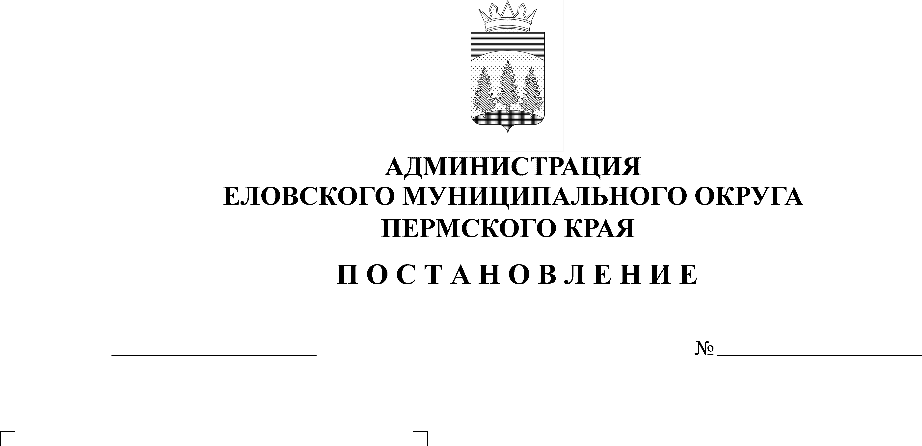
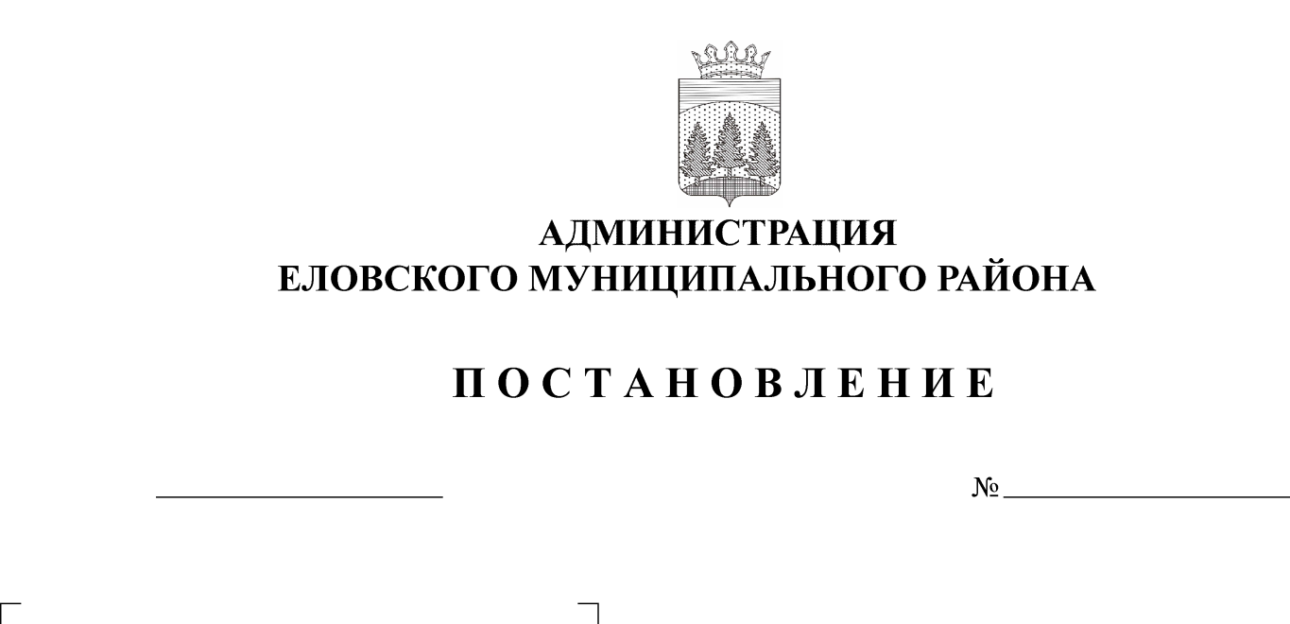
О внесении изменений в муниципальную программу "Развитие системы образования Еловского муниципального округа Пермского края", утвержденную Постановлением администрации Еловского муниципального района от 30 октября 2020 г. № 445-п

683-п
30.12.2021

В соответствии с Бюджетным кодексом Российской Федерации, Федеральным законом от 06 октября 2003 г. № 131-ФЗ «Об общих принципах организации местного самоуправления в Российской Федерации», Уставом Еловского муниципального округа Пермского края, постановлением администрации Еловского муниципального округа Пермского края от 19 октября 2021 г. № 460-п «Об утверждении Порядка разработки, реализации и оценки эффективности муниципальных программ Еловского муниципального округа Пермского края»
Администрация Еловского муниципального округа Пермского края ПОСТАНОВЛЯЕТ:
1. Утвердить прилагаемые изменения в муниципальную программу «Развитие системы образования Еловского муниципального округа Пермского края», утвержденную постановлением Администрации Еловского муниципального района от 30 октября 2020 г. № 445-п (в редакции Постановлений Администрации Еловского муниципального округа Пермского края от 24 февраля 2021 г. № 82-п, от 01 июня 2021 г. № 249-п, от 24 августа 2021 г. № 394-п, от 21 октября г. № 475-п, от 23 декабря 2021 г. № 644-п), согласно приложению к настоящему Постановлению.
2. Настоящее Постановление обнародовать на официальном сайте газеты «Искра Прикамья» и официальном сайте Еловского муниципального округа Пермского края.
3. Постановление вступает в силу со дня официального обнародования.

Глава муниципального округа –
глава администрации Еловского
муниципального округа Пермского края А.А. Чечкин

УТВЕРЖДЕНЫ
постановлением
Администрации Еловского
муниципального округа
Пермского края
от 30.12.2021 № 30.12.2021

ИЗМЕНЕНИЯ
в муниципальную программу «Развитие системы образования Еловского муниципального округа Пермского края», утвержденную постановлением Администрации Еловского муниципального района от 30 октября 2020 г. № 445-п

1. В Паспорте муниципальной программы позицию 9 изложить в следующей редакции:
9 | Объемы и источники финансирования программы (подпрограммы) | 2021 год | 2022 год | 2023 год
 | программа, всего (руб.), в том числе: | 242668551,71 | 202077232,33 | 201434010,00
 | бюджет Еловского муниципального округа Пермского края | 52726080,68 | 44292048,40 | 43930858,00
 | бюджет Пермского края | 178744732,03 | 146401137,93 | 145991401,00
 | бюджет Российской Федерации | 11197739,00 | 11384046,00 | 11511751,00
 | внебюджетные источники | 0,00 | 0,00 | 0,00
 | Подпрограмма 1, всего (руб.) | 40655671,00 | 33454931,00 | 32823332,00
 | Бюджет Еловского муниципального округа Пермского края | 2918781,00 | 1769831,00 | 1769831,00
 | Бюджет Пермского края | 37736890,00 | 31685100,00 | 31053501,00
 | Бюджет Российской Федерации | 0,00 | 0,00 | 0,00
 | Внебюджетные источники | 0,00 | 0,00 | 0,00
 | Подпрограмма 2, всего (руб.) | 164004233,32 | 139765885,00 | 139649657,00
 | Бюджет Еловского муниципального округа Пермского края | 29081040,32 | 26660106,00 | 26660106,00
 | Бюджет Пермского края | 123725454,00 | 101721733,00 | 101477800,00
 | Бюджет Российской Федерации | 11197739,00 | 11384046,00 | 11511751,00
 | Внебюджетные источники | 0,00 | 0,00 | 0,00
 | Подпрограмма 3, всего (руб.) | 13735539,00 | 11389711,00 | 11389711,00
 | Бюджет Еловского муниципального округа Пермского края | 13730539,00 | 11389711,00 | 11389711,00
 | Бюджет Пермского края | 5000,00 | 0,00 | 0,00
 | Бюджет Российской Федерации | 0,00 | 0,00 | 0,00
 | Внебюджетные источники | 0,00 | 0,00 | 0,00
 | Подпрограмма 4, всего (руб.) | 2474494,37 | 2436210,00 | 2436210,00
 | Бюджет Еловского муниципального округа Пермского края | 2474494,37 | 2436210,00 | 2436210,00
 | Бюджет Пермского края | 0,00 | 0,00 | 0,00
 | Бюджет Российской Федерации | 0,00 | 0,00 | 0,00
 | Внебюджетные источники | 0,00 | 0,00 | 0,00
 | Подпрограмма 5, всего (руб.) | 9249293,72 | 8474300,00 | 8435100,00
 | Бюджет Еловского муниципального округа Пермского края | 288397,32 | 39200,00 | 0,00
 | Бюджет Пермского края | 8960896,40 | 8435100,00 | 8435100,00
 | Бюджет Российской Федерации | 0,00 | 0,00 | 0,00
 | Внебюджетные источники | 0,00 | 0,00 | 0,00
 | Подпрограмма 6, всего (руб.) | 12532016,27 | 6556195,33 | 6700000,0
 | Бюджет Еловского муниципального округа Пермского края | 4215524,64 | 1996990,40 | 1675000,0
 | Бюджет Пермского края | 8316491,63 | 4559204,93 | 5025000,0
 | Бюджет Российской Федерации | 0,00 | 0,00 | 0,00
 | Внебюджетные источники | 0,00 | 0,00 | 0,00
 | Подпрограмма 7, всего (руб.) | 17304,03 | 0,00 | 0,00
 | Бюджет Еловского муниципального округа Пермского края | 17304,03 | 0,00 | 0,00
 | Бюджет Пермского края | 0,00 | 0,00 | 0,00
 | Бюджет Российской Федерации | 0,00 | 0,00 | 0,00
 | Внебюджетные источники | 0,00 | 0,00 | 0,00

2. В разделе «Финансирование муниципальной программы «Развитие системы образования Еловского муниципального округа Пермского края» позиции 1.1, 1.2, 1.3, 1.4, 1.5 изложить в следующей редакции:

1.1 | Подпрограмма «Дошкольное образование» | Бюджет Пермского края | 37736890,00 | 31685100,00 | 31053501,00
 |  | Бюджет Еловского округа Пермского края | 2918781,00 | 1769831,00 | 1769831,00
 |  | Бюджет Российской Федерации | 0,00 | 0,00 | 0,00
1.2 | Подпрограмма «Начальное, основное, среднее общее образование» | Бюджет Пермского края | 123725454,00 | 101721733,00 | 101477800,00
 |  | Бюджет Еловского округа Пермского края | 29081040,32 | 26660106,00 | 26660106,00
 |  | Бюджет Российской Федерации | 11197739,00 | 11384046,00 | 11511751,00
1.3 | Подпрограмма «Дополнительное образование» | Бюджет Пермского края | 5000,00 | 0,00 | 0,00
 |  | Бюджет Еловского округа Пермского края | 13730539,00 | 11389711,00 | 11389711,00
 |  | Бюджет Российской Федерации | 0,00 | 0,00 | 0,00
1.4 | Подпрограмма «Обеспечение реализации программы» | Бюджет Пермского края | 0,00 | 0,00 | 0,00
 |  | Бюджет Еловского округа Пермского края | 2474494,37 | 2436210,00 | 2463210,00
 |  | Бюджет Российской Федерации | 0,00 | 0,00 | 0,00
1.5 | Подпрограмма «Кадровая политика» | Бюджет Пермского края | 8960896,40 | 8435100,00 | 8435100,00
 |  | Бюджет Еловского округа Пермского края | 288397,32 | 39200,00 | 0,00
 |  | Бюджет Российской Федерации | 0,00 | 0,00 | 0,00
1.7 | Подпрограмма «Реализация мероприятий в сфере молодежной политики» | Бюджет Пермского края | 0,00 | 0,00 | 0,00
 |  | Бюджет Еловского округа Пермского края | 17304,03 | 0,00 | 0,00
 |  | Бюджет Российской Федерации | 0,00 | 0,00 | 0,00

3. В разделе Подпрограммы 1.1. «Дошкольное образование» муниципальной программы «Развитие системы образования Еловского муниципального округа Пермского края» мероприятия 1.1.1.1 изложить в следующей редакции:
1.1.1.1 | Организация предоставления дошкольного образования детям в муниципальных образовательных организациях | ОУ | Количество учащихся | чел. | 489 | 489 | 489 | Бюджет ЕМО ПК |  | 1769831,00 | 1769831,00 | 1769831,00
 |  |  |  |  |  |  |  | Бюджет Пермского края |  | 35709590,00 | 29580200,00 | 28923001,00
 |  | Итого по ПНР |  |  |  |  |  |  |  | 37479421,00 | 31350031,00 | 30692332,00
Итого по мероприятию 1.1.1.1, в том числе по источникам финансирования |  |  |  |  |  |  |  |  | 37479421,00 |  | 31350031,00 | 30692332,00
Итого по бюджету Еловского муниципального округа Пермского края : |  |  |  |  |  |  |  |  | 1769831,00 |  | 1769831,00 | 1769831,00
Итого по бюджету Пермского края: |  |  |  |  |  |  |  |  | 35709590,00 |  | 29580200,00 | 28923001,00
4. В разделе Подпрограммы 1.2. «Начальное, основное, среднее общее образование» муниципальной программы «Развитие системы образования Еловского муниципального округа Пермского края» мероприятие 1.2.1.1 изложить в следующей редакции:
1.2.1.1 | Организация предоставления общедоступного и бесплатного, начального общего, основного общего, среднего общего образования по основным общеобразовательным программам в муниципальных ОО | образовательные учреждения | Количество воспитанников | чел. | 1094 | 1094 | 1094 | Бюджет ЕМО ПК | 25993694,00 | 25993694,00 | 25993694,00
 |  |  |  |  |  |  |  | Бюджет Пермского края | 110752401,00 | 88791351,00 | 88507450,00
 |  | итого по ПНР |  |  |  |  |  |  | 136746095,00 | 114785045,00 | 114501144,00
Итого по мероприятию 1.2.1.1, в том числе по источникам финансирования |  |  |  |  |  |  |  |  | 136746095,00 | 114785045,00 | 114501144,00
Итого по бюджету Еловского муниципального округа Пермского края: |  |  |  |  |  |  |  |  | 25993694,00 | 25993694,00 | 25993694,00
Итого по бюджету Пермского края: |  |  |  |  |  |  |  |  | 110752401,00 | 88791351,00 | 88507450,00
5. В разделе Подпрограммы 1.2. «Начальное, основное, среднее общее образование» муниципальной программы «Развитие системы образования Еловского муниципального округа Пермского края» мероприятие 1.2.1.3 изложить в следующей редакции:

1.2.1.3 | Проведение процедуры государственной (итоговой) аттестации выпускников 9, 11 классов (организационные мероприятия) | Отдел образования | Количество выпускников 9 и 11 классов | чел. | 148 | 0 | 0 | бюджет ЕМО ПК | 22845,32 | 0,00 | 0,00
 |  |  |  |  |  |  |  | Бюджет Пермского края | 0,00 | 0,00 | 0,00
 |  | итого по ПНР |  |  |  |  |  |  | 22845,32 | 0,00 | 0,00
Итого по мероприятию 1.2.1.3, в том числе по источникам финансирования |  |  |  |  |  |  |  |  | 22845,32 | 0,00 | 0,00
Итого по бюджету Еловского муниципального округа Пермского края: |  |  |  |  |  |  |  |  | 22845,32 | 0,00 | 0,00
Итого по бюджету Пермского края: |  |  |  |  |  |  |  |  | 0,00 | 0,00 | 0,00

6. В разделе Подпрограммы 1.2. «Начальное, основное, среднее общее образование» муниципальной программы «Развитие системы образования Еловского муниципального округа Пермского края» мероприятия 1.2.1.6, 1.2.1.7 исключить.

7. В разделе Подпрограммы 1.2. «Начальное, основное, среднее общее образование» муниципальной программы «Развитие системы образования Еловского муниципального округа Пермского края» мероприятие 1.2.1.9 изложить в следующей редакции:

1.2.1.9 | Стипендия Главы района (4 стипендии лучшим учащимся 1 раз в квартал) | ООУ | Количество получателей стипендии | чел. | 4 | 0 | 0 | бюджет ЕМО ПК | 13167,00 | 0,00 | 0,00
 |  |  |  |  |  |  |  | Бюджет Пермского края | 0,00 | 0,00
 |  | итого по ПНР |  |  |  |  |  |  | 0,00 | 0,00
Итого по мероприятию 1.2.1.9, в том числе по источникам финансирования |  |  |  |  |  |  |  |  | 13167,00 | 0,00 | 0,00
Итого по бюджету Еловского муниципального округа Пермского края: |  |  |  |  |  |  |  |  | 13167,00 | 0,00 | 0,00
Итого по бюджету Пермского края: |  |  |  |  |  |  |  |  | 0,00 | 0,00 | 0,00
8. В Разделе Финансирование Подпрограммы 1.2. «Начальное, основное, среднее общее образование» муниципальной программы «Развитие системы образования Еловского муниципального округа Пермского края» дополнить мероприятие 1.2.1.17 исключить.
9. Раздел Финансирование Подпрограммы 1.3. «Дополнительное образование» муниципальной программы «Развитие системы образования Еловского муниципального округа Пермского края» дополнить мероприятие 1.3.1.1 следующего содержания:
1.3.1.1 | Премия «Гордость Пермского края» | ОУ | Количество получателей | ед. | 1 |  |  | бюджет ЕМО ПК | 0,00 | 0,00 | 0,00
 |  |  |  |  |  |  |  | Бюджет Пермского края | 5000,00 | 0,00 | 0,00
 |  | итого по ПНР |  |  |  |  |  |  | 5000,00 | 0,00 | 0,00
Итого по мероприятию 1.2.1.17, в том числе по источникам финансирования |  |  |  |  |  |  |  |  | 5000,00 | 0,00 | 0,00
Итого по бюджету Еловского муниципального округа Пермского края: |  |  |  |  |  |  |  |  | 5000,00 | 0,00 | 0,00
Итого по бюджету Пермского края: |  |  |  |  |  |  |  |  | 0,00 | 0,00 | 0,00
10. В разделе Финансирование Подпрограммы 1.4. «Обеспечение реализации программы» муниципальной программы «Развитие системы образования Еловского муниципального округа Пермского края» мероприятие 1.4.1.1 изложить в следующей редакции:
1.4.1.1 | Организация процесса управления системой образования | Отдел образования | Количество сотрудников | чел. | 5 | 5 | 5 | Бюджет ЕМО ПК | 2474494,37 | 2436210,00 | 2436210,00
 |  |  |  |  |  |  |  | Бюджет Пермского края | 0,00 | 0,00 | 0,00
 |  | Итого по ПНР |  |  |  |  |  |  | 2474494,37 | 2436210,00 | 2436210,00
Итого по мероприятию 1.4.1.1, в том числе по источникам финансирования |  |  |  |  |  |  |  |  | 2474494,37 | 2436210,00 | 2436210,00
Итого по бюджету Еловского муниципального округа Пермского края: |  |  |  |  |  |  |  |  | 2474494,37 | 2436210,00 | 2436210,00
Итого по бюджету Пермского края: |  |  |  |  |  |  |  |  | 0,00 | 0,00 | 0,00
Итого по основному мероприятию 1.4.1, в том числе по источникам финансирования |  |  |  |  |  |  |  |  | 2474494,37 | 2436210,00 | 2436210,00
Итого по основному мероприятию 1.4.1, Бюджет Еловского муниципального округа Пермского края: |  |  |  |  |  |  |  |  | 2474494,37 | 2436210,00 | 2436210,00
Итого по основному мероприятию 1.4.1, Бюджет Пермского края: |  |  |  |  |  |  |  |  | 0,00 | 0,00 | 0,00
Итого по задаче 1.4.1, в том числе по источникам финансирования |  |  |  |  |  |  |  |  | 2474494,37 | 2436210,00 | 2436210,00
11. В разделе Подпрограммы 1.5. «Кадровая политика» муниципальной программы «Развитие системы образования Еловского муниципального округа Пермского края» мероприятие 1.5.1.1 изложить в следующей редакции:
1.5.1.1 | Предоставление мер социальной поддержки педагогическим работникам образовательных муниципальных учреждений, работающим и проживающим в сельской местности и поселках городского типа, по оплате жилого помещения и коммунальных услуг | ОУ | Количество педагогов | чел. | 8 | 0 | 0 | бюджет ЕМО ПК | 0,00 | 0,00 | 0,00
 |  |  |  |  |  |  |  | Бюджет Пермского края | 5578096,40 | 5117500,00 | 5117500,00
Итого по мероприятию 1.5.1.1, в том числе по источникам финансирования |  |  |  |  |  |  |  |  | 5578096,40 | 5117500,00 | 5117500,00
Итого по бюджету Еловского муниципального округа Пермского края: |  |  |  |  |  |  |  |  | 0,00 | 0,00 | 0,00
Итого по бюджету Пермского края: |  |  |  |  |  |  |  |  | 5578096,40 | 5117500,00 | 5117500,00
12. В разделе Подпрограммы 1.5. «Кадровая политика» муниципальной программы «Развитие системы образования Еловского муниципального округа Пермского края» мероприятие 1.5.1.5 изложить в следующей редакции:
1.5.1.5 | Предоставление компенсации за проезд педагогическим работникам муниципальных образовательных учреждений к месту работы и обратно | ОУ | Количество педагогов | чел. | 12 | 0 | 0 | бюджет ЕМО ПК | 244847,32 | 0,00 | 0,00
 |  |  |  |  |  |  |  | Бюджет Пермского края | 0,00 | 0,00 | 0,00
Итого по мероприятию 1.5.1.5, в том числе по источникам финансирования |  |  |  |  |  |  |  |  | 244847,32 | 0,00 | 0,00
Итого по бюджету Еловского муниципального округа Пермского края: |  |  |  |  |  |  |  |  | 244847,32 | 0,00 | 0,00
Итого по бюджету Пермского края: |  |  |  |  |  |  |  |  | 0,00 | 0,00 | 0,00
13. В разделе Подпрограммы 1.7. «Реализация мероприятий в сфере молодежной политики» муниципальной программы «Развитие системы образования Еловского муниципального округа Пермского края» мероприятие 1.7.1.1 изложить в следующей редакции:
1.7.1.1 | Организация и проведение мероприятий в сфере молодежной политики | МБУ ДО «ЦДТ» | Количество участников | чел. | 200 | 0 | 0 | Бюджет ЕМО ПК | 17304,03 | 0,00 | 0,00
 |  |  |  |  |  |  |  | Бюджет Пермского края | 0 | 0 | 0
 |  | Итого по ПНР
Итого по мероприятию 1.1.7.1, в том числе по источникам финансирования |  |  |  |  |  |  |  |  | 17304,03 | 0,00 | 0,00
Итого по бюджету Еловского муниципального округа Пермского края: |  |  |  |  |  |  |  |  | 0 | 0 | 0
Итого по бюджету Пермского края: |  |  |  |  |  |  |  |  | 0 | 0 | 0
Итого по основному мероприятию 1.1.7 в том числе по источникам финансирования |  |  |  |  |  |  |  |  | 17304,03 | 0,00 | 0,00
Итого по основному мероприятию 1.1.7, Бюджет Еловского муниципального округа Пермского края: |  |  |  |  |  |  |  |  | 17304,03 | 0,00 | 0,00
Итого по основному мероприятию 1.1.7, Бюджет Пермского края: |  |  |  |  |  |  |  |  | 0 | 0 | 0
Итого по задаче 1.1.7, в том числе по источникам финансирования |  |  |  |  |  |  |  |  | 17304,03 | 0,00 | 0,00

